Знай возможные источники опасности в школе
- Окна двери, лестницы, спортивный зал, вестибюль
- Незакрепленная мебель неправильный подбор мебели,
тяжелые картины, кашпо на стенах
- Влажный и мокрый пол
- Столовые и бытовые приборы и другие предметы
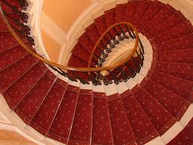
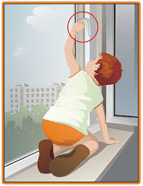
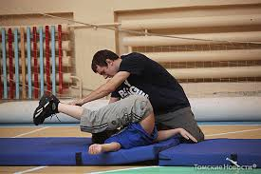

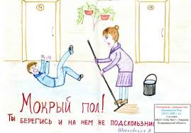

Всегда соблюдайте меры безопасности в школе
- Ходите в школу исключительно в компании друзей, выбирайте только людную дорогу
- Входя в школу, придерживайте дверь руками. Если этого не сделать, она может захлопнуться и придавить тебя или идущего за тобой.
- Поднимаясь или пускаясь по лестнице, держись за перила, не толкайся и не спиши. Если соскользнешь со ступеньки ,перила не дадут тебе упасть
- Не висни на дверцах мебели - шкаф может упасть, поранить и даже придавить тебя
- Не приноси стекла, гвозди, кнопки, спички, иголки брошки, зажигалки и другие опасные предметы, которые могут поранить тебя и других
- Не бегай по мокрому полу – он скользкий, пройди осторожно вдоль стены
- Ходи по школе осторожно, спокойно, громко не разговаривай и не кричи
- Выходи из класса тихо, не спеша. Не бегай и не играй в подвижные игры, они могут привести к столкновениям и травмам
- Выполняй требования учителя, работников, дежурных школы
- Приходи в школу опрятным, аккуратно одетым и причесанным, с чистой сменной обувью
- Не влезай на подоконники, столы, шкафы и другую мебель
- Во время еды не размахивай руками, вилкой, ложкой и не разговаривай – можешь опрокинут на себя или других горячую пищу, поранить сидящего рядом давиться
- Не бери в рот пуговицы, карандаши и другие несъедобные предметы
- Выходи из школы только с разрешения, учителя классного руководителя
- Находись постоянно возле учителей, одноклассников, друзей. Не ходи один в такие школьные помещения, чердак, подвал. Никогда не задерживайся на спортивной площадке
- Сообщай обо всех случившихся мероприятиях учителю, охраннику
- Не бери в руки незнакомые предметы на участке школы, обращай внимание на подозрительных людей и сообщай охране
- Не покидай школьный двор во время учебного процесса
- После окончания занятий и внеклассных мероприятий в школе сразу отправляйся домой

Учениками, которые ведут себя неосторожно неприятности случаются чаще, чем с их более осмотрительными сверстниками
Если соблюдать правила безопасности в школе несчастных случаев можно избежать

Как позвонить в экстренные службы
113 единый номер вызова экстренных оперативных служб для приема сообщений о пожарах и экстренных ситуациях
01 или 101 пожарная часть
03 или 104 полиция
03 или 103 скорая
04 или 104 газовая служба

